**台北市立松山高級中學105學年度第二學期期末考高三物理科試卷**

選修物理(下) 8-3~11-2　 3 年 班 座號 姓名

**e=1.6×10-19C；h=6.63×10-34J-s；c=3×108m/s；k=9×109N-m2/C2；µ0=4π×10-7T-m/A** **；g＝10 m/s2**

**一、單一選擇題：(每題4分，共60分；答錯不倒扣)**

1. 如圖(一)所示，質量*m*、帶電量*－q*的點電荷，以平行紙面的速度入射角30∘射入均勻磁場區內。已知磁場量值為*B*，方向為進紙面，則此電荷在磁場中運動的時間為何？   
   (A) $\frac{πm}{3qB}$ (B) $\frac{2πm}{3qB}$ (C) $\frac{4πm}{3qB}$ (D) $\frac{5πm}{3qB}$ (E) $\frac{10πm}{3qB}$

30∘

× × × × ×

× × × × ×

× × × × ×

**



*m－q*

圖(一)

*R*



M

圖(二)

1. 如圖(二)所示，一靜置於水平桌面上，寬度=0.5m而長度甚長的U型金屬滑軌，左邊接有電阻*R*=5Ω（其他部份電阻忽略）。一質量*m*=0.03kg的均勻金屬棒可在滑軌面上滑動。均勻磁場*B*=2T垂直滑軌面向上。今金屬棒以一水平細繩跨過定滑輪，連接一質量0.01kg的重物M。若桌面夠高且忽略所有摩擦，今重物M自靜止開始下落，金屬棒在運動中均保持與滑軌左邊平行，則金屬棒可達之最大速率為多少m/s？  
   (A)0.25 (B)0.5 (C)1 (D)2 (E)4
2. 利用一降壓變壓器將100伏特之電壓降為5伏特。設該降壓變壓器之效率為90%，輸入功率為9瓦，則副線圈之輸出電流為多少安培?  
   (A)0.0045 (B)0.09 (C)1.62 (D)1.8 (E)2
3. 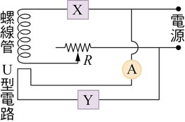在「電流天平」實驗中，若只有一個電源供應器可用。欲測量電流天平所受磁力與通過電流天平的電流及螺線管線圈所產生的磁場之間的關係，所需電器連接線路如圖(三)所示。設圖中A為安培計，*R*為可變電阻器，則線路圖中X與Y分別為何？  
   (A)X為伏特計，Y為可變電阻器  
   (B)X為安培計，Y為伏特計  
   (C)X為伏特計，Y為伏特計  
   (D)X為安培計，Y為可變電阻器  
   (E)X為可變電阻器，Y為可變電阻器

圖(三)

1. 在陰極射線實驗中，電子沿垂直於磁場的方向進入一均勻磁場*B*中**，**測得電子的迴轉半徑為r。今在磁場區內加一均勻電場*E*可使電子筆直通過，則電子的荷質比為何?  
   (A) $\frac{B^{2}r}{E}$ (B) $\frac{B}{E^{2}r}$ (C) $\frac{B^{2}}{Er}$ (D) $\frac{Er}{B^{2}}$ (E) $\frac{E}{B^{2}r}$
2. 在密立坎的「油滴實驗」中，板間電場恰可使一帶電量為*e*的小油滴*A*靜止不動；今發現有另一等大油滴*B*以等速率*v*向上運動，若把二平板的正、負極轉換後，油滴*B*改為以等速率3*v*向下運動。已知油滴所受空氣阻力與速率成正比，則油滴*B*所帶電量為何？  
   (A)2*e* (B)3*e* (C)4*e* (D)5*e* (E)6*e*

**7~12題為題組**

一電阻為*R*，半徑為*a*的半圓形封閉線圈，線圈面平行紙面，如圖(四)所示。

P

Q

O

*a*

1. 若將此線圈通逆時針方向電流*I*，則O點處磁場為何?   
   (A)0 (B) $\frac{μ_{0}I}{4a}$ (C) $\frac{μ_{0}I}{4a}$ ⊙ (D) $\frac{μ_{0}I}{4πa}$ (E) $\frac{μ_{0}I}{4πa}$ ⊙

圖(四)

1. 若將此線圈通逆時針方向電流*I*，並置於均勻進紙面的磁場*B*當中，則該載流線圈所受磁力量值為何?  
   (A)0 (B)2*IaB* (C)4*IaB* (D)*I($π+2)a$ B* (E)*I($π-2)a$ B*
2. 承上題，該載流線圈所受磁力矩量值為何?  
   (A)0 (B) $\frac{1}{4}Iπa^{2}B$ (C) $\frac{1}{2}Iπa^{2}B$ (D) $Iπa^{2}B$ (E)*I($π+2)a^{2}$ B*
3. 若將此線圈置於進紙面的磁場*B*當中，且*B(t)＝b–c $t^{2}$*，其中*b*、*c*均為大於0的常數。則t時刻此線圈之應電流為何?  
   (A)0 (B) $\frac{πa^{2}ct}{2R}$ 順時針 (C) $\frac{πa^{2}ct}{2R}$ 逆時針 (D) $\frac{πa^{2}ct}{R}$ 順時針 (E) $\frac{πa^{2}ct}{R}$ 逆時針
4. 若將此線圈置於均勻進紙面的磁場*B*當中，且此線圈繞 $\overline{PQ}$ 軸作角速度為 $ω$ 的等角速度轉動，則圖(四)所示瞬間該線圈之應電動勢為何?  
   (A)0 (B) $\frac{1}{2}πa^{2}Bω$ (C) $πa^{2}Bω$ (D) $a^{2}Bω$ (E) $2a^{2}Bω$
5. 承上題，則自圖示瞬間起旋轉1/2周期的時間內該線圈之平均應電動勢為何?  
   (A)0 (B) $\frac{1}{2}πa^{2}Bω$ (C) $πa^{2}Bω$ (D) $\frac{1}{2}a^{2}Bω$ (E) $a^{2}Bω$

**13~15題為題組**

鋰離子(Li2+)因只有一顆電子，可視為類氫原子，適用於波耳氫原子模型。

1. 鋰離子(Li2+)的電子於第三激發態(*n*=4)所具有的角動量量值為何?  
   (A) $\frac{3h}{2π}$ (B) $\frac{2h}{π}$ (C) $\frac{6h}{π}$ (D) $\frac{4}{3}h$ (E)4*h*
2. 已知鋰離子(Li2+)的電子在基態時軌道半徑為*a*，則當電子處於第三激發態時，其物質波波長為何?  
   (A) $\frac{1}{2}πa$ (B) $\frac{2}{3}πa$ (C) $2πa$ (D) $6πa$ (E) $8πa$
3. 已知氫原子光譜的最短波長為91nm，則鋰離子(Li2+)的電子於第三激發態可能放出的光子最長波長約為多少nm?  
   (A)162 (B)208 (C)450 (D)625 (E)768

**二、多重選擇題：(每題5分，共40分；答錯倒扣1/5 題分)**

1. 圖(五)為黑體輻射能量強度*u*對波長λ的分布圖，T為黑體的平衡溫度。有關黑體輻射，下列敘述哪些正確?   
   (A)黑體輻射的發射光譜與黑體的材料及形狀無關  
   (B)T1>T2>T3  
   (C)T1：T2：T3 = ：：  
   (D)*u*1：*u*2：*u*3 = ：：  
   (E)黑體輻射能量強度對波長的分布圖需用能量量子化的觀念才能解釋

圖(五)

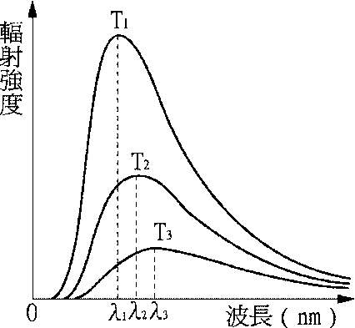

*u*

*u1*

*u2*

*u3*

λ

1. 關於光電效應的現象，下列敘述哪些正確?   
   (A)要使某一金屬發射光電子，入射光的波長必須超過某一定值  
   (B)若能產生光電流，相同的入射光強度，入射光的頻率越大，光電流越大  
   (C)若能產生光電流，相同的入射光頻率，入射光的強度越大，光電流越大  
   (D)若能產生光電流，相同的入射光頻率，入射光的強度越大，光電子的最大動能越大   
   (E)此實驗是光的粒子性的重要實驗證據。
2. 以A、B兩金屬做光電效應實驗，測得截止電壓Vs與入射光頻率*f*的函數關係如圖(六)所示，圖中*a*：*b*=1：3，則下列敘述哪些正確？  
   (A)金屬A的功函數為−*a*  
   (B)二條線的斜率皆為*h*(C)*fA*是能使A金屬產生光電效應的最小頻率(底限頻率)  
   (D)能使B金屬產生光電效應的入射光，也必能使A金屬產生光電效應  
   (E)若以5*fA*的入射光照射B金屬，產生的光電子最大動能為2*hfA*

圖(六)



1. 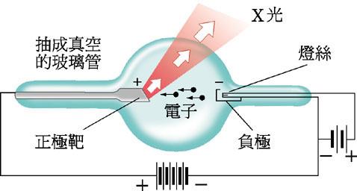侖琴發現陰極射線管旁的螢光板會發光，以黑紙密封的底片會感光，顯示有未知射線自陰極射線管射出，命名為X射線，實驗裝置如圖(七)。關於X射線，下列敘述哪些正確?  
   (A)陰極射線管產生的X射線光譜是連續光譜  
   (B)利用天然結晶體可觀察X射線的繞射現象，測量X射線的物質波波長  
   (C)芬‧勞厄與布拉格父子以不同方式皆得到X射線的繞射現象，確立了X射線的波動性   
   (D)X射線的產生是因高能電子撞擊金屬靶時，電子減速，損失的能量以光子的形式輻射出去  
   (E)若電子經由電位差20000V加速後撞擊金屬靶，則發出的X射線最短波長為0.62Å

圖(七)

1. 圖(八)為拉塞福*α*粒子散射實驗的示意圖。設*α*粒子質量*m*、帶電量*+q*，以*v*的初速率射向電量為+*Q*的金原子核。假設*α*粒子如不受到原子核的作用力影響，而沿直線運動，則與原子核的最近距離為*b*。則關於*α*粒子散射實驗，下列敘述哪些正確？  
   (A)*α*粒子與金原子核之間的主要作用力是庫侖斥力  
   (B)*α*粒子散射的軌跡是以金原子核為一焦點的雙曲線的一支  
   (C)此系統不受外力作用，動量守恆  
   (D)此系統的總力學能守恆，其量值為 $\frac{1}{2}mv^{2}$ 
   (E)若*α*粒子與金原子核最接近時速率為*v/*4，則*α*粒子與金原子核最接近距離為*b*/4

+Q

*v*

p

+q

圖(八)

1. 關於近代物理的發現，下列敘述哪些正確?  
   (A)湯木生發現陰極射線是帶負電的粒子，測出了陰極射線的荷質比，並將陰極射線命名為電子  
   (B)密立坎改良光電效應的實驗裝置，測量截止電壓與入射光頻率的關係，驗證了愛因斯坦的光電方程式  
   (C)拉塞福由實驗結果歸納出所有元素的原子核都含有氫原子核，並將氫原子核命名為質子  
   (D)查兌克將α粒子撞擊鈹產生的高能中子與氣體原子碰撞，測量碰撞後的氣體離子動能，推算出中子質量近似於質子質量，贏得中子發現者的美譽   
   (E)德布羅意利用規則排列的晶體觀察到電子的繞射現象，提供了物質波的實驗證據。
2. 下列選項，何者為電磁波?  
   (A)α射線 (B)X射線 (C)陰極射線 (D)光電子 (E)微波。
3. 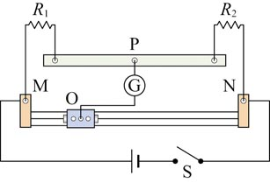利用圖(九)所示的惠司同電橋裝置測定*R*2未知電阻值，下列敘述哪些正確？  
   (A)若檢流計的電流為由O往P，則應將滑動接頭O往左移以使檢流計的電流讀數為零  
   (B)檢流計的內電阻大小對*R*2值的測定結果影響不大  
   (C)檢流計的電流讀數為零時，表示P、O兩點電位相等   
   (D)若所選取*R*1的電阻值與*R*2愈接近，則測定的*R*2值誤差愈小  
   (E)OP間的檢流計改成靈敏的伏特計同樣可以作此實驗

圖(九)

**台北市立松山高級中學105學年度第二學期期末考高三物理科試卷**

選修物理(下) 8-3~11-2　 3 年 班 座號 姓名

**一、單一選擇題：(每題4分，共60分；答錯不倒扣)**

|  |  |  |  |  |
| --- | --- | --- | --- | --- |
| 1. B | 2. B | 3. C | 4. D | 5. E |
| 6. A | 7. C | 8. A | 9. A | 10. D |
| 11. A | 12. E | 13. B | 14. E | 15. B |

**二、多重選擇題：(每題5分，共40分；答錯倒扣1/5題分)**

|  |  |  |  |  |
| --- | --- | --- | --- | --- |
| 16. ABCE | 17. CE | 18. CDE | 19. ACDE | 20. ABD |
| 21. ABCD | 22. BE | 23. BCDE |  |  |